WAFER粉碎机 晶圆材料破碎设备方案介绍

Table of Contents
WAFER粉碎机 晶圆材料破碎设备方案介绍 1
一、客户案例 和 晶圆粉碎视频 2
二、晶圆粉碎的常用机型 3
🟩 1. 小型机型｜Small-Scale Desktop Crushers 3
🟦 2. 中型机型｜Mid-Scale Industrial Crushers 3
🟧 3. 大型机型｜Large-Scale Customized Crushing Systems 4
三、晶圆粉碎系统结构与完整流程图 4
📊 整线模块化结构 4
🟩 1. Feeding System｜前端上料系统 4
🟦 2. Crushing Unit｜中段粉碎核心单元 4
🟨 3. Cooling & Dust Control｜扩散粉尘控制 + 水冷降温（选配） 5
🟫 4. Sieving & Sorting Unit｜筛分与分选单元（可选） 5
🟧 5. Collection & Storage Unit｜末端收集与存储 5
🧩 整线控制方式（推荐） 5
四、关于越都品牌晶圆粉碎方案 5
4.1 晶圆粉碎方案适用的五类目标客户与典型企业名单 6
4.2 晶圆粉碎设备使用场景对比 7
4.3 晶圆粉碎常见物料类型（典型7类） 7
第5部分 · 🌐 联系信息 & 品牌介绍 9

一、客户案例 和 晶圆粉碎视频
 | 案例1： | 案例2: | 案例3:
照片 | 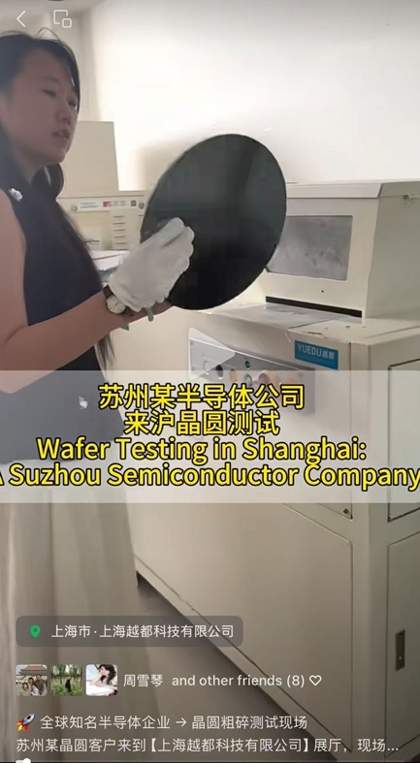 | 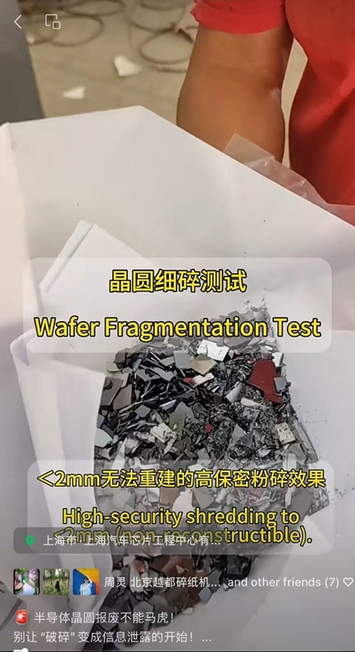 | 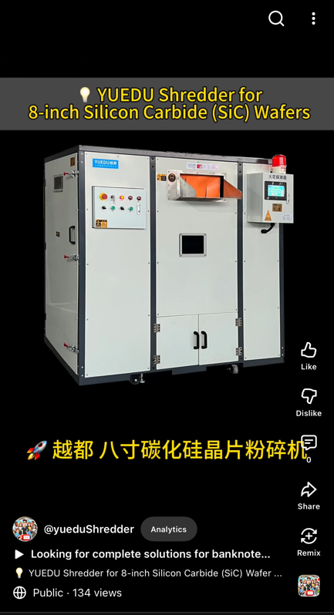
视频 | Secure Destruction of Wafers, Chips & Memory Cards | YUEDU YD-PSJ350  https://youtube.com/shorts/FGDivqF2v0I | Wafer Destruction Done Right! YUEDU SL500 pulverizes wafers into 2mm dust  https://youtube.com/shorts/9Xs31NX-dGk | 💡 YUEDU Shredder for 8-inch Silicon Carbide (SiC) Wafers 🚀  https://youtube.com/shorts/GweY1NaiYaQ
客户反馈 | “运行稳定，接入除尘后几乎无粉尘，非常适合批量处理。” | “可处理1吨/小时，整体流程集成度高，便于管理。” | “满足ISO保密销毁流程，适配工厂MES系统，记录清晰易追踪。”
 | 案例4： | 案例5: | 案例6:
照片 | 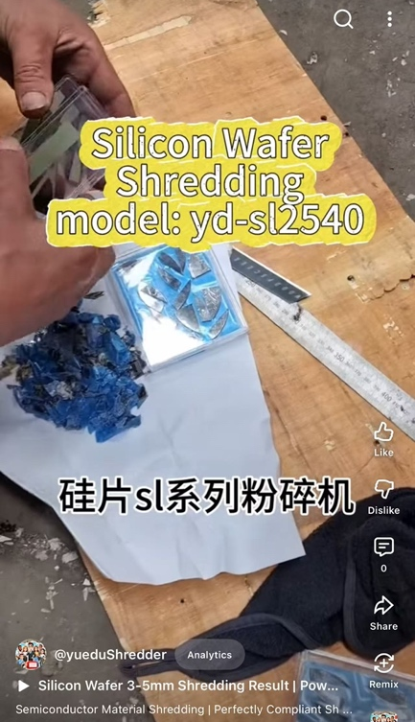 | 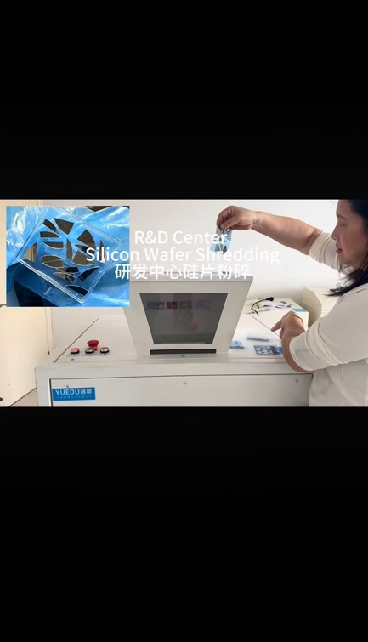 | 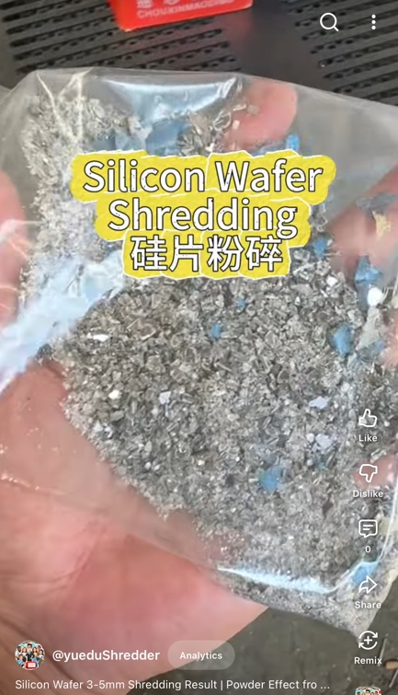
视频 | Semiconductor Material Shredding | Perfectly Compliant Shredding Specifications  https://youtube.com/shorts/6CRBqbIPP5o | Silicon Wafer 3-5mm Shredding | Powder Effect from Semiconductor Shredder  https://youtube.com/shorts/Ft4Z8n15A44 | Silicon Wafer Material Shredding in University Labs and R&D Centers - Yuedu Shredding  https://youtu.be/MXzJqOrSvh0
客户反馈 | “坚固可靠，适应混料环境，维护方便，效率显著提高。” | “体积小、安静、粉尘少，非常适合实验室内部使用。” | “设备运行稳定，粉碎均匀，配套除尘系统非常安静。”

二、晶圆粉碎的常用机型
Recommended Models by Capacity Level
为了满足不同行业客户在实验室分析、小批量销毁、工业回收等多样化需求，越都科技推出了以下三个等级的晶圆粉碎设备选型方案：

🟩 1. 小型机型｜Small-Scale Desktop Crushers
适用于：实验室 / 教研机构 / 小批量研发样品处理场景
结构紧凑，低噪音设计，可放置于实验台或桌面使用，适合每日处理少量晶圆样品或碎片。
代表型号：
- 🔹 YD-330CC
- 🔹 YD-338CC-HD
- 🔹 YD-PSJ300ES
- 🔹 YD-PSJ300
🛠 可定制更小规格，如带透明观察窗、下置抽屉、静音箱等实验室专用结构。

🟦 2. 中型机型｜Mid-Scale Industrial Crushers
适用于：半导体厂 / 封装测试厂 / 回收处理中心（中等产量）
具备连续工作能力，可与除尘系统、冷却模块对接，支持1mm粒径精密粉碎。
代表型号：
- 🔹 YD-PSJ350
- 🔹 YD-SL3020
- 🔹 YD-SL3040
- 🔹 YD-SL400
- 🔹 YD-SL500
- 🔹 YD-XG300
- 🔹 YD-XG400
- 🔹 YD-XG500

🟧 3. 大型机型｜Large-Scale Customized Crushing Systems
适用于：光伏企业 / 晶圆回收站 / 高通量销毁中心
支持吨级产能、全封闭除尘、安全联锁与模块化扩展，按需定制。
代表型号：
- 🔹 YD-SL600
- 🔹 YD-SL700
- 🔹 YD-SL800
- 🔹 YD-SL4060
- 🔹 YD-SL6090
- 🔹 YD-SL60120
- 🔸 YD-BM6002P（定制款）
- 🔸 YD-BM60120
- 🔸 其他按客户需求定制的大型粉碎系统方案
📌 可选配筛分、输送、除尘、水冷、防爆等多种功能模块，组成“一站式晶圆销毁解决方案”。

三、晶圆粉碎系统结构与完整流程图
Wafer Crushing System Architecture & Process Flow

📊 整线模块化结构

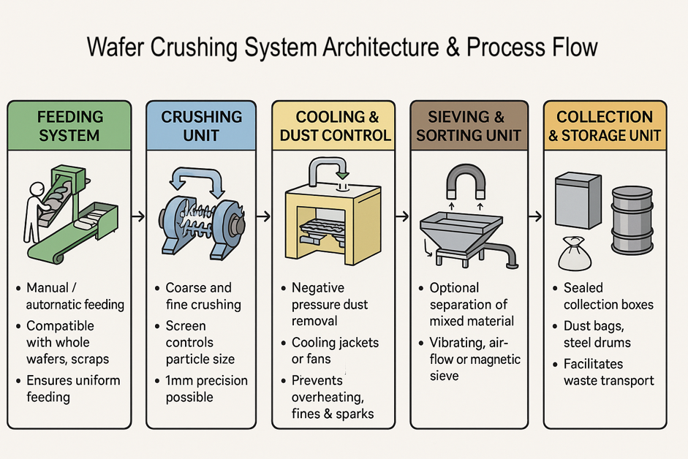
以下为晶圆整线粉碎系统的典型组成模块，共分为五大功能段落：

🟩 1. Feeding System｜前端上料系统
- 🏗 上料方式：人工投料 / 自动提升机 / 震动给料斗
- ✅ 适配整片晶圆、硅料边角料、包装盒内封片
- 🎯 功能：保证均匀进料，避免卡料或一次投料过多引起堵塞

🟦 2. Crushing Unit｜中段粉碎核心单元
- 🔧 粗破 → 细碎 → 筛分三级结构（可单机或组合）
- ✅ 双轴低速撕碎机 + 单轴高扭粉碎机 + 筛网控制粒径
- 🎯 粒径精度可达 1mm，满足保密销毁与分级回收需求

🟨 3. Cooling & Dust Control｜扩散粉尘控制 + 水冷降温（选配）
- 🌬 负压抽风除尘系统（封闭腔体）
- ❄️ 水冷夹套 / 风冷扇组降低刀具过热风险
- 🧯 防止高温静电、细粉飞扬、金属火花

🟫 4. Sieving & Sorting Unit｜筛分与分选单元（可选）
- 🌀 震动筛分机 / 气流分选 / 磁选装置
- 🎯 对粉碎后的混合料做粒径、金属杂质等自动分离
- ✅ 特别适用于回收工艺中提纯硅/蓝宝石/贵金属部分

🟧 5. Collection & Storage Unit｜末端收集与存储
- 📦 密封集料箱、粉尘收集袋、不锈钢桶
- ✅ 方便废料运输、避免二次污染、提升清洁度
- ⚠️ 可选自动压缩/打包模块（便于废料管理）

🧩 整线控制方式（推荐）
- PLC 触摸屏控制界面
- 自动启停逻辑，过载报警保护
- 安全联锁 + 电控锁门装置

四、关于越都品牌晶圆粉碎方案

上海越都科技有限公司WAFER粉碎机专为处理晶圆片（Silicon Wafers）、报废芯片、电路板边角料等高附加值敏感材料设计，广泛应用于晶圆厂、芯片封测企业、半导体回收机构。
支持定制进料形式与出料粒径，满足保密销毁与材料回收双重需求。

🌟 核心特点：
• ✅ 高保密性粉碎：彻底破坏晶圆片结构，无法还原敏感数据
• ✅ 粉碎粒径可调：支持1mm以下超细粉碎
• ✅ 低热量控制：防止热敏器件过热导致二次污染
• ✅ 金属与非金属分离：便于后续回收提纯
• ✅ 适配洁净室需求：支持选配密闭结构与负压收集系统

🔧 可处理材料：
• 硅晶圆片（Silicon wafers）
• 报废半导体芯片
• 背面研磨废料
• 光伏组件边角料
• 其它精密电子废料

4.1 晶圆粉碎方案适用的五类目标客户与典型企业名单
晶圆粉碎机作为一种专用于“硬脆性材料破碎、保密销毁、回收再利用”的专业设备，其适用客户可以划分为以下五大类：
客户类别 | 客户定位 | 客户核心需求 | 典型企业名单
🧪 科研实验室 / 教研机构 | 高校、研究院、材料实验室 | 小批量、高精度、安全封闭、低粉尘 | - 中国科学院微电子所- 北京大学信息学院- 复旦大学微电子学院- 上海技术物理研究所- 国家集成电路创新中心
🏭 晶圆制造厂（Front-end Fab） | IC制造企业、晶圆代工厂 | 整片晶圆报废、过程品处理、安全封闭+除尘 | - 中芯国际（SMIC）- 华虹宏力（HHGrace）- 台积电（TSMC，中国厂）- 华润上华- 联电（UMC）
🔬 封装测试厂（Back-end OSAT） | 晶圆切割 / 粘晶 / 封装 / 测试 | 封装废片销毁、芯片结构粉碎、防静电要求 | - 通富微电- 长电科技- 日月光半导体- 华天科技- 安靠封装
☀️ 光伏硅片/组件制造商 | 多晶硅 / 单晶硅片工厂 | 大产能粉碎、边角料回收、整线除尘+筛分 | - 隆基绿能- 通威股份- 中环股份- 协鑫科技- 爱旭股份
♻️ 第三方环保回收公司 | 工业废料回收、EOL处理 | 多种硬脆材料破碎、金属分离、符合环保监管 | - 格林美（Green Eco）- 光大环保- 中再资源- 中国电子科技集团旗下拆解中心- 德国Remondis在华机构

📌 使用典型场景简述：
- 实验室客户 —— 每天几片晶圆，需要干净、高精度、粒径小、低噪音低粉尘的设备
- 晶圆厂客户 —— 需要设备稳定、支持长期连续运行、能接除尘系统、操作安全
- 光伏客户 —— 碎硅片回收、产量大、重点在通量与密封防尘
- 封装测试厂 —— 粉碎含金属封装件、芯片残留、对安全粉碎/静电控制要求高
- 环保回收商 —— 用于处理客户报废晶圆或回收物料，需处理复杂材质、合规环保

4.2 晶圆粉碎设备使用场景对比
用途类别 | 推荐机型结构 | 特点
实验室 | 桌面型/小型封闭式 | “静音、小巧、低粉尘、高精度”
半导体厂/封测厂 | 中型封闭机 + 负压除尘 | “可连续运行、产能稳定、安全密封”
光伏企业 | 大型工业系统 | “高通量、整线对接、封闭除尘”
三大典型场景 —— 实验室、半导体厂/封测厂、光伏企业
场景类型 | 实验室使用（Lab） | 半导体厂 / 封测厂使用（Fab / OSAT） | 光伏行业使用（PV Industry）
🎯 典型客户 | 高校研究所、国家实验室、材料检测机构 | 晶圆厂（如中芯国际）、封装测试厂（如日月光、通富微电） | 光伏组件厂、硅片制造商（如协鑫、通威）、废旧回收处理公司
📦 粉碎物类型 | 小尺寸报废晶圆、研发样品、不合格芯片 | 量产报废晶圆、不良品、封装废片 | 边角料、大尺寸多晶硅片、报废硅棒或晶圆
⚙️ 产能需求 | 低产能（约 10~30kg/h） | 中产能（约 100~300kg/h） | 高产能（300~1000kg/h 或按吨计算）
🔧 结构体积 | 紧凑型桌面机，适合在实验室台面操作 | 中型落地式设备，适合厂区独立空间放置 | 大型工业系统，可接入输送线和除尘系统
🧪 精度控制 | 高度重视粒径均匀性，要求 0.5~2mm可调 | 可调粒径，要求不影响物料分类和后续回收处理 | 关注处理速度与残料控制，粉碎后便于冶炼或再加工
🧼 洁净与封闭性 | ✔️ 封闭机舱、低噪音、低粉尘，适用于洁净区 | ✔️ 防止颗粒飞溅、支持负压抽风除尘 | ✔️ 全封闭操作，确保硅粉不泄露、减少安全风险
⚡ 电压 / 功率 | 220V 单相 / 功率约 2~5kW | 380V 三相 / 功率约 5~15kW | 380V 工业电 / 功率 15kW 以上
🧯 附加功能需求 | ❄️ 冷却系统、防静电设计、防飞溅窗口 | ❄️ 可选水冷 / 风冷系统，防静电与金属污染分离 | ❄️ 除尘 / 筛分 / 输送 / 多级破碎全流程整合
💰 客户预算 | 1–5 万人民币 | 5–20 万人民币 | 20–100 万人民币以上（根据系统复杂度）

4.3 晶圆粉碎常见物料类型（典型7类）
越都晶圆粉碎机特点：
- 支持多种高硬度晶圆材质粉碎
- 1mm 粉碎粒径控制能力，满足保密销毁 / 分析实验需求
- 可处理整片晶圆、封装废片、边角料、碎硅块
- 全封闭、除尘、防静电、安全无污染
详细梳理晶圆粉碎中常见物料的类型、物理特性、行业用途，以及对粒径的要求，包括「切割厚度」和「粉碎粒径」。
编号 | 物料名称 | 材质类型 | 特点与难点 | 应用领域
1 | 硅晶圆（Silicon Wafer） | 单晶硅 / 多晶硅 | 硬脆、易碎、密度高、粉尘多 | 芯片制造、太阳能硅片
2 | 蓝宝石晶圆（Sapphire） | Al₂O₃ | 超硬、抗刮、对刀具要求极高 | LED、摄像头镜片
3 | 碳化硅（SiC） | 陶瓷复合物 | 超硬、脆性大、导热好、产生高温 | 电动汽车、功率半导体
4 | 砷化镓（GaAs） | III-V族半导体 | 脆性强、成本高、含有毒物质（需防护） | 射频器件、微波通信
5 | 氮化镓（GaN） | III-V族半导体 | 硬脆高导热、易碎、切削易崩边 | 激光器、电力电子
6 | 封测废片（Back-End Dies） | 带金属线 / 芯片结构 | 有金属杂质、结构复杂、不规则形状 | 封装测试厂
7 | 光伏边角料、碎硅块 | 不规则硅材料 | 大块+边料混合、不规则、粉尘大、含玻璃 | 光伏回收、硅片厂

📐 粉碎粒径要求（Powder Size Requirements）
使用场景 | 一般粒径要求 | 说明
实验室测试（分析） | 0.5–2mm / 可更细 | 用于成分分析、研磨前处理，需均匀可控
报废保密销毁（破碎） | 1–5mm | 达到破坏芯片结构、防止恢复
原材料回收（提炼硅） | 2–10mm（便于筛选） | 不需要粉末，但需碎至可筛分颗粒，后续熔炼或化学处理
环保填埋 | <5mm / 越小越好 | 减少占用空间，避免二次污染
光伏行业 | <10mm / 块状可控 | 更注重处理通量，不强调颗粒均匀性
🧊 越都粉碎机能做到 1mm 的粉碎处理，支持定制方案，适合“保密销毁 + 高精密处理 + 实验级应用”。

📏 切割厚度 vs 粉碎需求解释
切割厚度 指的是原晶圆的厚度，典型如下：
材料类型 | 晶圆厚度范围（Approx）
硅晶圆 | 100–800 μm（0.1–0.8mm）
蓝宝石 | 200–600 μm
SiC / GaAs | 150–500 μm
🔧 虽然晶圆本身很薄，但因为“材质硬、易碎易崩裂”，所以对设备粉碎机构要求极高，不能直接暴力碾压，需要 冲击式 + 封闭防尘 + 低速高扭矩 或 锤击式结构 处理。

🧩 材料粉碎对比分析：硅晶圆片、塑料、纸张
属性 / 材料 | 🧊 硅晶圆片（Silicon Wafer） | 🟡 塑料（Plastic） | 📄 纸张（Paper）
典型来源 | 半导体晶圆厂、光伏工厂、芯片封测厂 | 包装材料、工业废塑料、电器壳体等 | 文件资料、保密文档、包装纸等
材料特性 | 硬脆、易碎、无韧性 | 柔韧、有延展性 | 柔软、薄、密度低
初次破碎方式 | 冲击+压碎（锤击式） | 剪切/撕裂（双轴剪切） | 滚切/卷入（滚轴式）
进料要求 | 小心投料，需避飞溅 | 散料或卷料均可 | 散页或堆叠均可
粉尘风险 | 高（需除尘） | 中（颗粒屑） | 低
常用结构 | 密闭舱体+冲击式破碎+负压除尘 | 双轴撕碎+皮带输送 | 滚筒粉碎+纸屑箱
出料形态 | 微颗粒或粉末 | 不规则碎块或条状 | 细纸屑/碎条
出料控制 | 需筛网/气流分级 | 筛网+风机 | 无需特殊控制
环保/处理要求 | 尘控+废硅回收 | 回收利用或压块 | 直接丢弃或回收

🗺️ 客户案例
• 三星（Samsung）
• 中芯国际（SMIC）
• 仙童半导体（Fairchild Semiconductor）
• 闪迪（SanDisk）、西部数据（Western Digital）
• 蓝思科技（Lens Technology）
• 金像电子（Unimicron）
• 沪士电子（WUS Printed Circuit）
• 美维电子（Meiko Electronics）

第5部分 · 🌐 联系信息 & 品牌介绍
🌐 联系信息 & 品牌介绍

📞 Contact Us

Johnny Deng, Managing Director
☎️ Phone: +86 159 0178 2779 (WhatsApp / WeChat / Facebook / Telegram)
📧Email: denghao8410@gmail.com

Shanghai YUEDU Technology Co., Ltd. (YUEDU Shredders)
🌐 Website(Global): www.yuedushredders.com (note: VPN required for China access, as the server is hosted by Google.)
📧 Email: yuedushredders@gmail.com / denghao8410@gmail.com
☎️ Sales Supervisor: +86 159 0178 2779 (WhatsApp / WeChat / Facebook / Telegram) ☎️ Administrative Supervisor: +86 137 6138 5116
☎️ Head Office Main Line: +86 21 519 000 20
📍 Company Headquarters: Building 12, No. 555 Chengyin Road, Baoshan City Industrial Park, Shanghai, China

与我们联系（中文普通话）

上海越都科技有限公司
📍公司总部：上海市宝山城市工业园区城银路555弄12号楼
☎️ 中文电话: 138 1115 0898（同微信）, 137 1700 3125（同微信）, 188 1682 6112（同微信）
☎️ 公司总机：021 - 519 000 20
☎️ 行政总裁：137 6138 5116
☎️ 投诉电话：159 0178 2779
📧 Email邮箱: denghao8410@gmail.com
🌐 Website(中文网站): www.91suizhiji.com
🌐 文档下载站： www.daxingsuizhiji.com

